STAPPENPLAN EIGEN E-MAIL AANMAKEN

Surf naar : http://www.office.com
Login : voornaam.naam@DBHleerling.be
Paswoord : Wish12345

De eerste keer dat je inlogt zal er gevraagd worden om je paswoord te wijzigen.
Je moet dit doen.
Kies als paswoord hetzelfde paswoord als dat van Bingel.

Als je alles juist hebt gedaan gaat er nieuw scherm open:

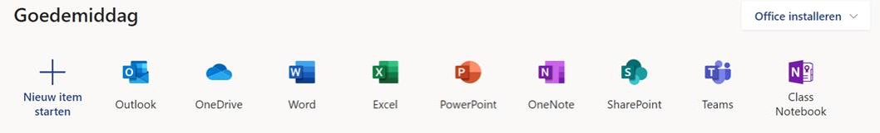

Als je op ‘Teams’ klikt kan je chatten en videobellen met al je vrienden en de juf!
Als je op ‘outlook’ klikt kan je mailen.

e-mailadressen van 5A | e-mailadressen van 5B
dariaandreea.stefan@dbhleerling.be  arno.franssen@dbhleerling.be  sybrand.ide@dbhleerling.be  qiona.missoul@dbhleerling.be  ilya.vanbuyten@dbhleerling.be  julia.sterck@dbhleerling.be  sam.desmedt@dbhleerling.be  hashir.muhammad@dbhleerling.be  charlotte.verbeiren@dbhleerling.be  emma.bruyninckx@dbhleerling.be  jul.lambaerts@dbhleerling.be  timo.monbaliu@dbhleerling.be  lilly.aertgeerts@dbhleerling.be  sam.lemmens@dbhleerling.be  gagana.karumudi@dbhleerling.be  bowen.xie@dbhleerling.be  dawid.bruszewski@dbhleerling.be  kaan.bilgen@dbhleerling.be | toin.hoogerwerf@dbhleerling.be  emilie.talboom@dbhleerling.be  joaquin.leung@dbhleerling.be  marie.stroobants@dbhleerling.be  renske.verbeeck@dbhleerling.be  geike.gubbels@dbhleerling.be  janne.hulstaert@dbhleerling.be  liu.fabre@dbhleerling.be  brent.schodts@dbhleerling.be  vic.berben@dbhleerling.be  louis.verbrugghe@dbhleerling.be  igor.litwin@dbhleerling.be  robbert.nelissen@dbhleerling.be  jakob.langenberg@dbhleerling.be  magomed.minkailov@dbhleerling.be  oliver.gelders@dbhleerling.be  wojciech.szramka@dbhleerling.be  saskia.hankova@dbhleerling.be  rezan.ibesh@dbhleerling.be

